24 МАРТА – ВСЕМИРНЫЙ ДЕНЬ БОРЬБЫ С ТУБЕРКУЛЕЗОМ

С начала 2018 года для массовой туберкулинодиагностики в РФ детям и подросткам в возрасте с 8 до 17 лет включительно вместо реакции Манту с 2ТЕ используется аллерген туберкулезный рекомбинантный (Диаскинтест), согласно п.8 приказа МЗ РФ от 21 марта 2017 г. N 124н «ОБ УТВЕРЖДЕНИИ ПОРЯДКА И СРОКОВ ПРОВЕДЕНИЯ ПРОФИЛАКТИЧЕСКИХ МЕДИЦИНСКИХ ОСМОТРОВ ГРАЖДАН В ЦЕЛЯХ ВЫЯВЛЕНИЯ ТУБЕРКУЛЕЗА».

Что же такое Диаскинтест?
Если говорить обобщенно, то Диаскинтест (ДСТ) — это туберкулинодиагностика более очищенным аллергеном, чем известная всем реакция Манту с 2ТЕ.
Возможность его применения зафиксирована приказом ещё в 2009 году (Приказ Минздравсоцразвития России №855 от 29 октября 2009 г «О внесении изменения в приложение № 4 к приказу Минздрава России от 21 марта 2003 г. № 109»).

Основной действующий компонент (вещество) ДСТ — белок рекомбинантный.
Рекомбинантный белок — это аллерген, продуцированный культурой, измененной на генетическом уровне. Белок содержит антигены, находящиеся в формах микобактерии туберкулеза, но которые отсутствуют в составе вакцины БЦЖ.

Вакцинация БЦЖ приводит к выработке у детей пассивного иммунитета к туберкулёзной палочке. Его бывает трудно отличить от ранней стадии инфицирования туберкулезом. Точно диагностировать наличие туберкулёза в организме проба Манту не всегда может. ДСТ создан для определения более верного результата тестирования. Формой проведения и составом он похож на Манту. Входящий в него белок (более активный, чем при Манту) реагирует только на туберкулёзные бактерии в активной форме, без реакции на пассивные.
После прививания вакциной БЦЖ, внутрь человеческого организма попадают ослабленные микобактерии вакцинного штамма БЦЖ. Иммунная система человека сразу отвечает на появление возбудителя и вырабатывает к нему антитела. Вакцина БЦЖ содержит ослабленные микробные тела для вырабатывания иммунитета от туберкулеза. При близком контакте с человеком, болеющим туберкулезом, происходит инфицирование микобактериями туберкулеза. Вакцина БЦЖ не исключает само заболевание ребенка туберкулезом, она помогает организму локализовать туберкулезную инфекцию и сводит болезнь туберкулезом к минимуму, так как ребенок готов «к встрече с врагом», т.е. в организме уже есть готовые антитела к туберкулезу. Наиболее высокий риск заражения имеют маленькие дети, женщины во время беременности, пожилые люди.
До изобретения и введения в практику ДСТ педиатры и фтизиатры испытывали большие трудности в распознавании поствакцинальной аллергии и туберкулезного инфицирования.

В Российской Федерации впервые в мировой практике на базе двух рекомбинантных белков ESAT-6/CFP-10 разработан препарат Диаскинтест®, предназначенный для постановки внутрикожной пробы. Техника постановки и учёта результатов данного теста (наличие и измерение папулы через 72 ч после реакции) идентичны пробе Манту, что делает использование удобным для медперсонала лечебных учреждений. По информации разработчиков, ДСТ позволяет чётко дифференцировать иммунные реакции, обусловленные инфекцией M. tuberculosis, поствакцинальный иммунитет (БЦЖ) и неспецифические реакции. Посредством постановки внутрикожной пробы с препаратом ДСТ выявляется аллергическая реакция замедленного типа, которая развивается при туберкулезной инфекции параллельно с формированием иммунитета. Проба позволяет установить наличие инфекции даже в отсутствии клинических проявлений туберкулеза. К месту внутрикожного введения препарата направляются сенсибилизированные лимфоциты (CD4), вызывая местную специфическую реакцию в виде инфильтрата (формирование которого, при положительной ответной реакции на введение препарата, завершается через 2–3 суток), гиперемия вокруг инфильтрата не является отражением аллергической реакции замедленного типа.

Почему же не делают всем детям Диаскинтест вместо Манту, а только с 8 летнего возраста?
Дело в том, что Манту с 2ТЕ реагирует не только на инфицирование микобактериями туберкулеза человека, но и на все микобактерии (а их более 100 видов), в том числе на микобактерии бычьего типа, из которых был создан вакцинный штамм БЦЖ.
Поэтому для отбора детей на ревакцинацию БЦЖ в 7-8 лет нужно до 7 летнего возраста обследовать детей именно пробой Манту с 2ТЕ, так как лишь при условии отрицательной пробы Манту в течение минимум 2 лет подряд можно проводить ревакцинацию БЦЖ. Таким образом, Диаскинтест не может быть альтернативой реакции Манту с 2ТЕ детям до 7 лет включительно.

Назначение и методическое руководство проведением пробы ДСТ осуществляет врач-фтизиатр. Проба проводится детям, подросткам и взрослым специально обученной медицинской сестрой, имеющей допуск к проведению туберкулинодиагностики. Препарат вводят строго внутрикожно.
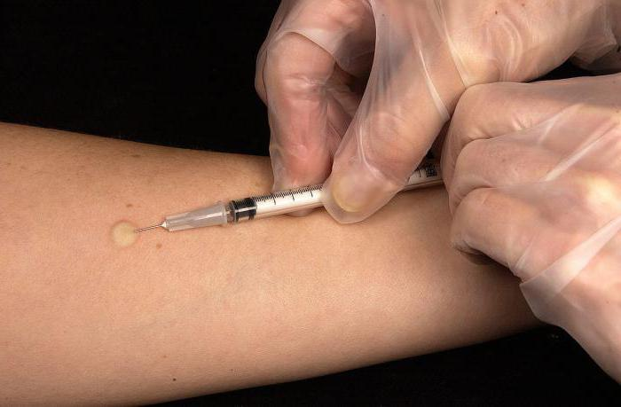
Для проведения пробы применяют только туберкулиновые шприцы и тонкие короткие иглы с косым срезом.
Лицам, у которых в анамнезе имелись проявления неспецифической аллергии, пробу рекомендуется проводить на фоне приема десенсибилизирующих препаратов в течение 7 дней (5 дней до постановки пробы и 2 дня после нее).
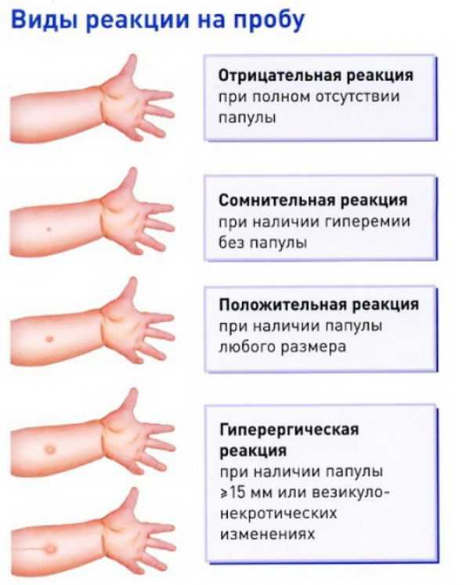
Результат пробы оценивает врач или обученная медсестра через 72 часа с момента ее проведения путем измерения поперечного (по отношению к оси предплечья) размера гиперемии и инфильтрата (папулы) в миллиметрах прозрачной линейкой. Гиперемию учитывают только в случае отсутствия инфильтрата.
Ответная реакция на пробу считается:
*отрицательной – при полном отсутствии инфильтрата и гиперемии или при наличии «уколочной реакции»;
*сомнительной – при наличии гиперемии без инфильтрата;
*положительной – при наличии инфильтрата (папулы) любого размера.
В отличие от реакции ГЗТ(гиперчувствительности замедленного типа), кожные проявления неспецифической аллергии (в основном гиперемия) на препарат, как правило, наблюдаются сразу после постановки пробы и через 48-72 ч обычно исчезают.
Лица с сомнительной и положительной реакцией на препарат подлежат обследованию на туберкулез!
Детям и подросткам при наличии сомнительной или положительной реакции на препарат показано полное обследование на туберкулез с последующим лечением и наблюдением в соответствующей группе диспансерного учета.
Противопоказания для постановки пробы:
- острые и хронические (в период обострения) инфекционные заболевания за исключением случаев подозрительных на туберкулез;
- соматические и др. заболевания в период обострения;
- распространенные кожные заболевания;
- аллергические состояния;
- эпилепсия.
В детских коллективах, где имеется карантин по детским инфекциям, проба проводится только после снятия карантина.
В случаях дифференциальной диагностики локального туберкулеза и других заболеваний, кроме индивидуальной непереносимости туберкулина, противопоказаний для постановки пробы с препаратом не имеется.
Побочное действие.
У отдельных лиц, как и при проведении туберкулинодиагностики, могут наблюдаться кратковременные признаки общей неспецифической реакции: недомогание, головная боль, повышение температуры тела.
Взаимодействие с другими лекарственными препаратами.
Проводить пробу с препаратом Диаскинтест необходимо до проведения профилактических прививок. При этом в случае отрицательного результата пробы прививки (исключая БЦЖ) возможно проводить сразу после оценки и учета результатов пробы.
После проведения профилактических прививок постановка пробы с препаратом Диаскинтест разрешается не раньше, чем через 1 месяц после профилактической прививки.

Берегите своих детей, не отказывайтесь от вакцинопрофилактики БЦЖ и туберкулинодиагностики!

